ИНФОРМАЦИОННЫЙ ВЕСТНИК



БЕРЕЗНИКОВСКОГО СЕЛЬСОВЕТА РЫЛЬСКОГО РАЙОНА

*Муниципальная газета официальный источник опубликования муниципальных правовых актов органов местного самоуправления Березниковского сельсовета Рыльского района*

*Распространяется бесплатно*

Выпуск № 2 от 22.02.2025г.

электронная версия газеты: <https://berezniki46.gosuslugi.ru/>

**РАЗДЕЛ 1 .ПРАВОВЫЕ АКТЫ**

СОБРАНИЕ ДЕПУТАТОВ БЕРЕЗНИКОВСКОГО СЕЛЬСОВЕТА РЫЛЬСКОГО РАЙОНА

**РЕШЕНИЕ**

**от19 февраля 2025 года № 160**

**О внесении изменений в решение Собрания депутатов Березниковского сельсовета Рыльского района от 24.06.2021г.№29 «Об утверждении положения о бюджетном процессе в МО «Березниковский сельсовет» Рыльского района Курской области ( в ред. от 15.12.2021г. №42; от 30.06.2022 № 64; № 99 от 31.03.2023г.; от 27.12.2023г.№122;от 31.10.2024г.№143)**

В соответствии с Федеральным законом от 13.07.2024г.№177-ФЗ «О внесении изменений в Бюджетный кодекс Российской Федерации и отдельные законодательные акты Российской Федерации, на основании Протеста Прокуратуры Рыльского района от 03.02.2025г. №104-2025 на решение Собрания депутатов Березниковского сельсовета Рыльского района от 24.06.2021г.№29 « Об утверждении положения о бюджетном процессе в МО « Березниковский сельсовет» Рыльского района Курской области» Собрание депутатов Березниковского сельсовета Рыльского района Курской области решило:

1.Внести изменения в решение Собрания депутатов Березниковского сельсовета Рыльского района Курской области № 29 от 24.06.2021г. «Об утверждении Положения о бюджетном процессе в МО «Березниковский сельсовет» Рыльского района Курской области» в редакции 15.12.2021г.№42, 30.06.2022г.№64,31.03.2023г.№99,27.12.2023г.№122,31.10.2024.г.№143» следующие изменения:

1.1. Часть 6 статьи 7 «Бюджетные полномочия участников бюджетного процесса»дополнить новыми абзацами следующего содержания:«предоставляет не позднее дня осуществления начисления суммы, подлежащей оплате, информацию, необходимую для уплаты денежных средств физическими и юридическими лицами за государственные и муниципальные услуги, а также иных платежей, являющихся источниками формирования доходов бюджетов бюджетной системы Российской Федерации, в Государственную информационную систему о государственных и муниципальных платежах в соответствии с порядком, установленным Федеральном [законом](https://www.consultant.ru/document/cons_doc_LAW_494996/e9658dc60684a25fad837d2073fbaa18dba03361/" \l "dst126) от 27 июля 2010 года N 210-ФЗ "Об организации предоставления государственных и муниципальных услуг", за исключением случаев, предусмотренных законодательством Российской Федерации;

принимает решение о признании безнадежной к взысканию задолженности по платежам в бюджет;

устанавливает регламент реализации полномочий по взысканию дебиторской задолженности по платежам в бюджет, пеням и штрафам по ним, разработанный в соответствии с общими [требованиями](https://www.consultant.ru/document/cons_doc_LAW_488903/7c0a10f801299a824af3b57df260cc022dfb059c/" \l "dst100012), установленными Министерством финансов Российской Федерации.

2.Настоящее решение вступает в силу после его официального опубликования (обнародования) в установленном порядке.

Председатель Собрания депутатов

Березниковского сельсовета Рыльского района Л.И.Мячикова

Глава Березниковскогосельсовета И.П.Цыганков

Рыльского района

# СОБРАНИЕ ДЕПУТАТОВ БЕРЕЗНИКОВСКОГО СЕЛЬСОВЕТА РЫЛЬСКОГО РАЙОНА

# **р е ш е н и е**

## **от 19 февраля 2025 года №159**

**Об утверждении схемы общетерриториального десятимандатного избирательного округа по выборам депутатов Собрания депутатов Березниковского сельсовета Рыльского района**

В соответствии с пунктом 2 статьи 18 Федерального закона «Об основных гарантиях избирательных прав и права на участие в референдуме граждан Российской Федерации», пунктом 2 статьи 19 Закона Курской области «Кодекс Курской области о выборах и референдумах», решением территориальной избирательной комиссии Рыльского района Курской области от 25 ноября 2024 года №137/879-5 «Об определении схемы общетерриториального десятимандатного избирательного округа по выборам депутатов Собрания депутатов Березниковского сельсовета Рыльского района», руководствуясь Уставом муниципального образования «Березниковское сельское поселение» Рыльского муниципального района Курской области, Собрание депутатов Березниковского сельсовета Рыльского района РЕШИЛО:

1. Утвердить прилагаемую схему образования общетерриториального десятимандатного избирательного округа по выборам депутатов Собрания депутатов Березниковского сельсовета Рыльского района и ее графическое изображение.

2. Опубликовать схему образования общетерриториального десятимандатного избирательного округа и её графическое изображение в газете «Районные будни».

3. Решение вступает в силу со дня его опубликования.

Председатель Собрания депутатов

Рыльского района Л.И.Мячикова

Глава Березниковского сельсовета

Рыльского района И.П.Цыганков

|  |
| --- |
| Утверждена  Решением Собрания депутатов Березниковского сельсовета Рыльского района от 19 февраля 2025 года №159 |

СХЕМА

многомандатного избирательного округа

по выборам депутатов Собрания депутатов

Березниковского сельсовета Рыльского

*Определена решением территориальной избирательной комиссии Рыльского района Курской области*

*от 25 ноября 2024 года №137/879-5*

Общетерриториальный десятимандатный избирательный округ:

Место нахождения территориальной избирательной комиссии Рыльского района Курской области – Курская область, г.Рыльск, ул.К.Либкнехта, д.21.Границы общетерриториального десятимандатного избирательного округа:

с.Березники, с.Асмолово, д. Стропицы, д.Высторонь, д. Висколь, д.Кольтичеево, д.Конопляновка, д. Игнатьево, д. Журятино, с. Капыстичи, с.Кострова, д. Могилёвка, д. Шустовка, д. Жилино, д. Кленная, д. Агарково, д. Тураево, х. Боблов.

# Количество избирателей на территории общетерриториального десятимандатного избирательного округа, включающего всю территорию муниципального образования «Березниковское сельское поселение» Рыльского муниципального района Курской области, по состоянию на 01.01.2025 года – 587.

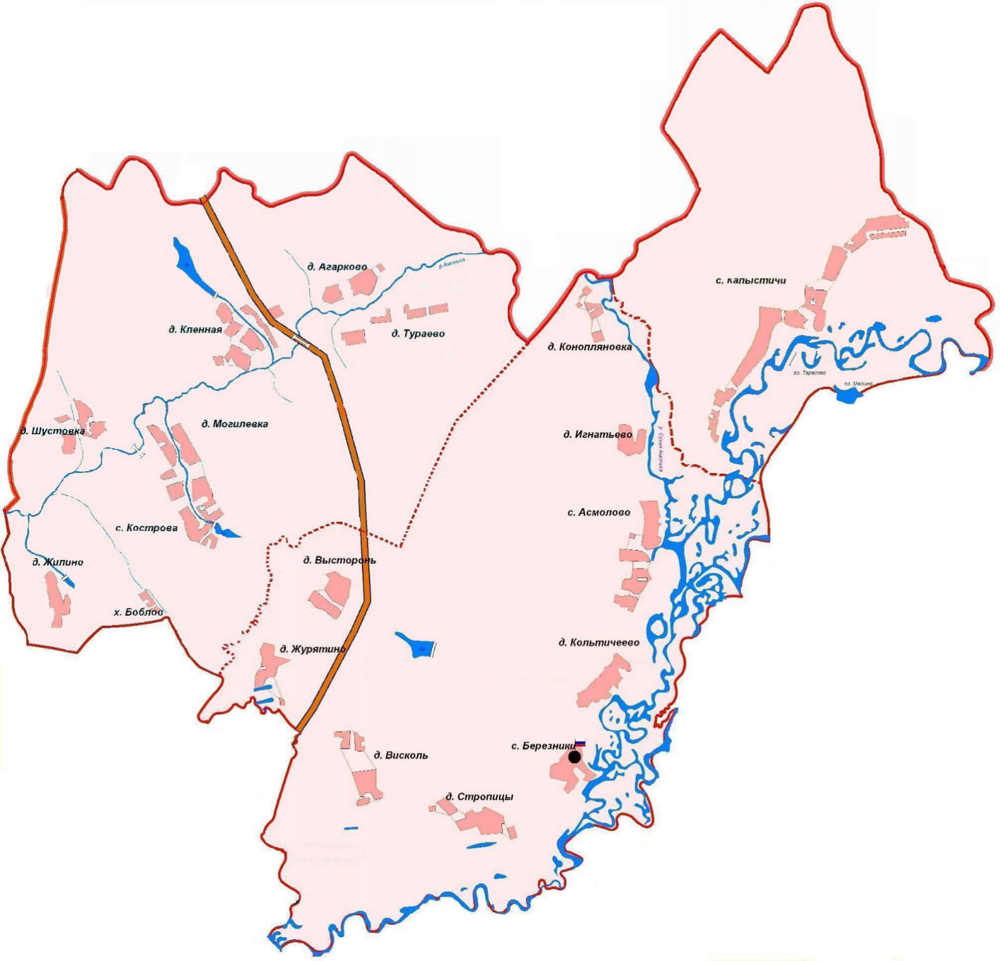

# 

|  |  |  |
| --- | --- | --- |
| **ИФОРМАЦИОННЫЙ ВЕСТНИК**  *Адрес: 307335,Курская область , Рыльский район, с.Березники, д.72* | ***Главный редактор***  ***Цыганков И.П..*** | ***Учредитель*** *–Администрация Березниковского сельсовета Рыльского района*  *Тираж -9экземпляров* |